Jelovnik
24. TJEDAN od 10.03.2025.-14.03.2025.
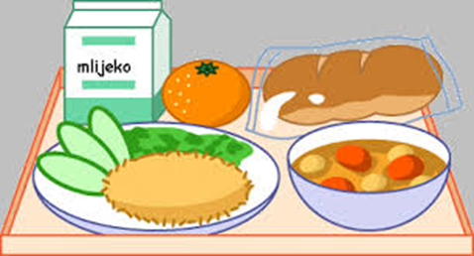 | Doručak | Ručak | Užina
Ponedjeljak | mlijeko, med, maslo, marmelada, kruh | mljeveno meso u umaku od rajčice s tjesteninom, salata | panini pecivo s pršutom i sirom
Utorak | mlijeko, ABC i zdenka namaz, kruh | mesne okruglice u umaku, kukuruzna krupica, salata | voće
Srijeda | Jogurt, kukuruzne i integralne pahuljice | Varivo od mahuna s korjenastim povrćem, kranjska kobasica | sendvič sa šunkom i sirom
Četvrtak | kakao, čajna kobasica, sir, kruh | juha, pečena piletina, rizi bizi, salata | voće
Petak | čaj, razni namazi, kruh | blitva s krumpirom, panirani štapići lignje | kajzerica s ABC namazom

25. TJEDAN od 17.03.2025.-21.03.2025.

 | Doručak | Ručak | Užina
Ponedjeljak | mlijeko, med, maslo, marmelada, kruh | pirjana junetina s krumpirom i graškom | sendvič s mesnim nareskom
Utorak | jogurt, mliječni namazi, kruh | varivo od ječma s korjenastim povrćem, pureća šunka | čokoladni muffini
Srijeda | mlijeko, čokoladne i zobene pahuljice | sarma, kiseli kupus, pire krumpir | voće
Četvrtak | kakao, mortadela, sir, kruh | juha, lazanje s mljevenim mesom, salata | panini pecivo s mortadelom
Petak | čaj, med, maslo, lino lada, kruh | oslić ala bakalar | voće

26. TJEDAN od 24.03.2025.-28.03.2025.

 | Doručak | Ručak | Užina
Ponedjeljak | mlijeko, med, maslo, marmelada, kruh | tjestenina bolonjez, salata | sendvič s purećom šunkom i sirom
Utorak | jogurt, šunka, sir, kruh | juha, pileći rižot, salata | voće
Srijeda | mlijeko, kukuruzne i integralne pahuljice | musaka s mljevenim mesom, salata | tortilja s piletinom, salatom, majonezom
Četvrtak | kakao, ABC i zdenka namaz, kruh | pečena pureća pljeskavica, lešo brokula s krumpirom | voće
Petak | čaj, maslo, marmelada, lino lada, kruh | blitva s krumpirom, inćun u tempuri | kajzerica s philadelphia namazom

27. TJEDAN od 31.03.2025.-4.04.2025.

 | Doručak | Ručak | Užina
Ponedjeljak | mlijeko, med, maslo, marmelada, kruh | lazanje s mljevenim mesom, salata | panini pecivo s pršutom i sirom
Utorak | kakao, sirni namazi, kruh | grah varivo s korjenastim povrćem i tjesteninom, kranjska kobasica | voće
Srijeda | mlijeko, čokoladne pahuljice | kohani pileći file, riža s kukuruzom šećercem | bublica s maslom i marmeladom
Četvrtak | jogurt, šunka, sir, kruh | krem juha od povrća, pirjana junetina s njokima, salata | kukuruzna rustika s mesnim nareskom
Petak | čaj, razni namazi, kruh | lešo cvjetača s krumpirom, pohani oslić | voće

